TEKOČA GOSPODARSKA GIBANJA

od 1. do 5. marca 2021

Kazalniki trenutne gospodarske aktivnosti, razpoložljivi za konec februarja in začetek marca, ostajajo razmeroma ugodni. Poraba elektrike, ki je bila večino februarja podobna lanski, je bila v zadnjem tednu preteklega meseca medletno sicer nekoliko nižja. Nasprotno je promet tovornih vozil po avtocestah celo presegel lanske ravni. Število registriranih brezposelnih pa se je v začetku marca nadalje zmanjšalo, konec februarja pa je bilo medletno višje za 13,6 % predvsem zaradi povišanja med prvim valom epidemije.

|  |  |  |
| --- | --- | --- |
| Poraba elektrike, februar 2021 |  | |
|  | | **Poraba elektrike, ki je bila v prvih treh tednih februarja približno enaka kot pred letom, je v zadnjem tednu medletno padla za 2 %.** V Avstriji se je medletni upad porabe dva tedna po delni sprostitvi zajezitvenih ukrepov iz okoli 6 % poglobil na 11 % in bil približno enak kot na začetku drugega vala epidemije. Medletni upad porabe (1 %) v Nemčiji je bil najmanjši od začetka zaprtja države. V Italiji je bila poraba po nekaj tednih znova medletno nižja (4 %), v Franciji in na Hrvaškem pa medletno višja za 2 oz. 3 %. |

|  |  |  |
| --- | --- | --- |
| Promet elektronsko cestninjenih vozil na slovenskih avtocestah, februar 2021 | |  |
|  | **Promet tovornih vozil na slovenskih avtocestah[1] je bil v zadnjem tednu februarja za 1 % višji kot v enakem obdobju lani.** Med 22. in 28. februarjem je bil promet domačih vozil medletno enak, tujih pa za 2 % večji. V medletni primerjavi je nekaj učinka nižje osnove, saj se je promet že pred razglasitvijo prvega vala epidemije nekoliko zmanjšal, hkrati pa je bil promet konec letošnjega februarja zelo visok.[2] V februarju je promet sicer še ostal medletno nižji (za 6 %), kar je povezano tudi z letos enim delovnim dnevom manj. | |
| Registrirane brezposelne osebe, marec 2021 | |  |
|  | **Število registriranih brezposelnih se od konca januarja sezonsko zmanjšuje.** Sprejetje interventnih ukrepov za ohranitev delovnih mest v prvem valu epidemije in kasnejše sproščanje omejitev za poslovanje je maja lani zajezilo visoko rast brezposelnosti. Število brezposelnih se je tako od julija do septembra postopno zmanjševalo in do konca novembra ohranjalo na podobni ravni. Rast decembra in januarja ob ohranjanju interventnih ukrepov ni bistveno odstopala od sezonskih povišanj v enakem obdobju preteklih let. Konec januarja se je začel sezonski upad števila brezposlenih, ki se je februarja nadaljeval. Tudi v začetku marca je zaznati upad. 4. marca je bilo po neuradnih (dnevnih) podatkih ZRSZ brezposelnih 86.309 oseb, kar je 2 % manj kot konec februarja in okoli 11 % več kot pred letom. | |



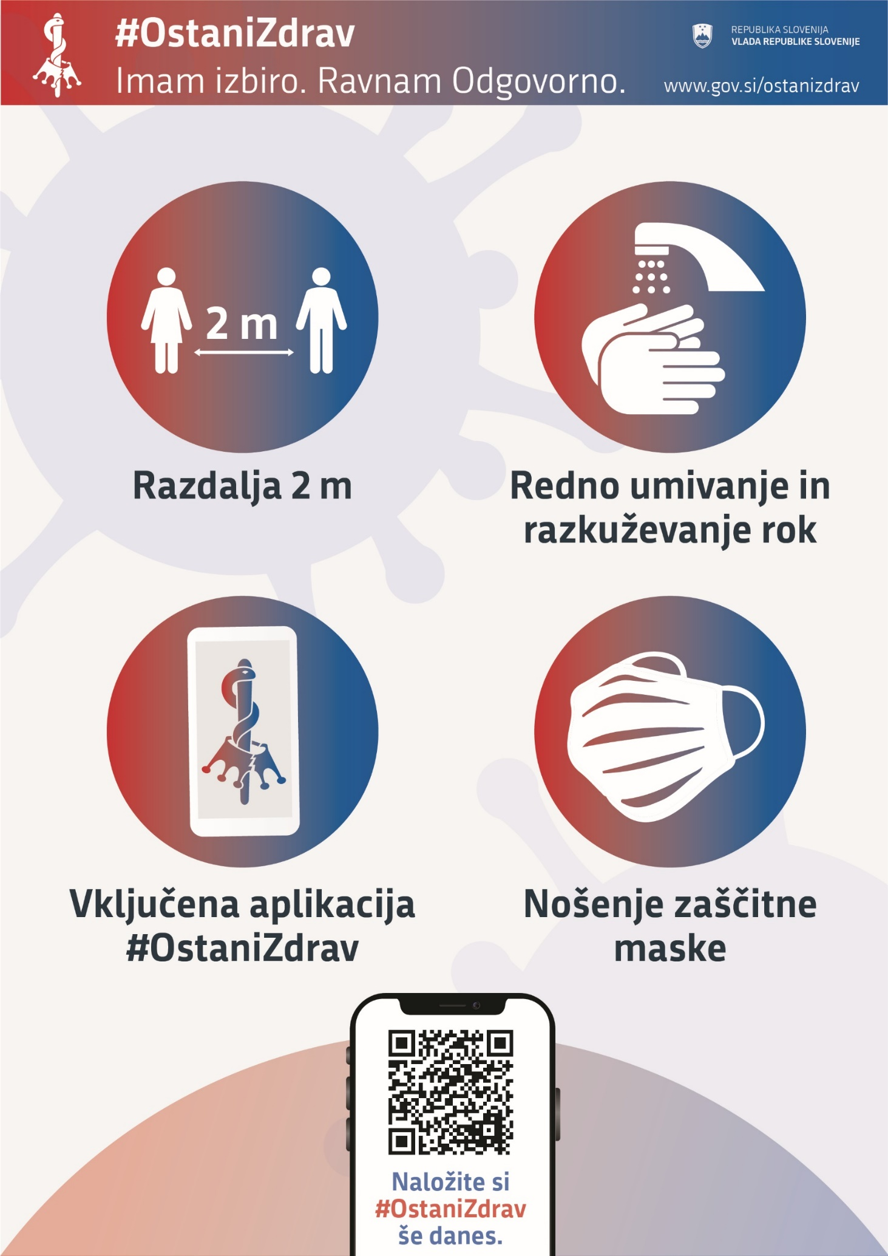

1. Merjeno v prevoženih kilometrih.
2. Promet tovornih vozil je znašal 21,4 mio prevoženih kilometrov, kar je visok tedenski promet, saj sicer le izjemoma preseže 22 mio.